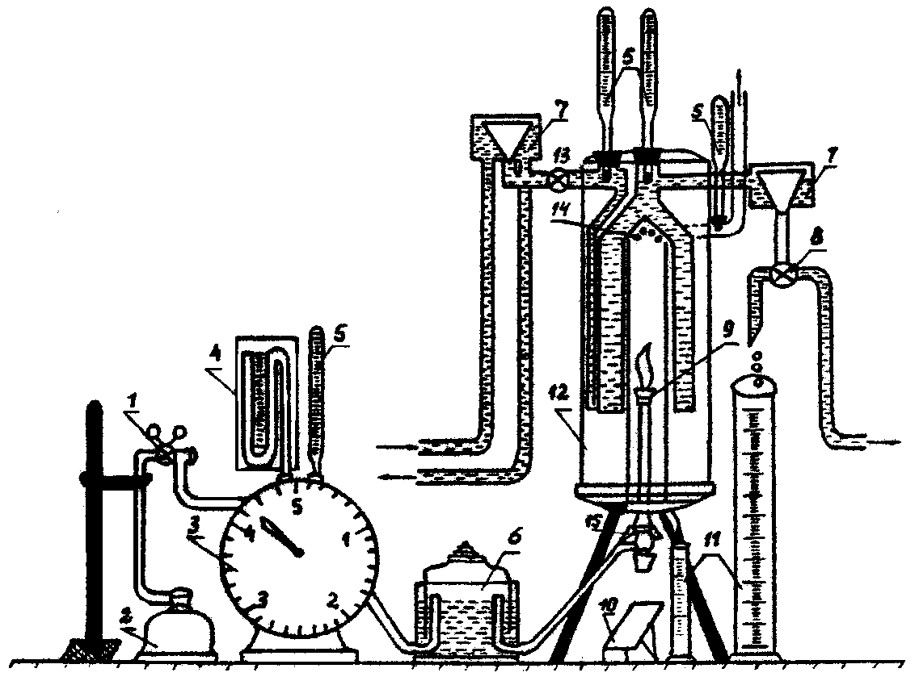

Рисунок 1. Установка для определения теплоты сгорания
углеводородных газов.
1-Редуктор высокого давления;2-Баллон для газа;3-Газовые часы;
4-Манометр;5-Термометр;6-Регулятор давления;7-Сливная воронка;
8-Трёхходовой кран;9-Горелка;11-Мензурки;12-Калориметр;13-Кран;
15-Воздушный корректор.

